Предметно-развивающая среда
I Значение предметно-развивающей среды.
Предметно-развивающая среда играет большую роль в дошкольном образовании, она нужна для того чтобы воспитывать активного, инициативного, творческого ребенка. В своей группе я организовала развивающие пространство так, чтобы каждый ребенок имел возможность упражняться, наблюдать, добиваться поставленной цели. Создавая развивающую среду, стремлюсь к тому чтобы окружающая обстановка была комфортной, эстетичной, интересной, подвижной, вызывала стремление и к самостоятельной деятельности, и к коллективной.
1.Возрастные особенности.
В старшей группе 23 человека: 15 девочек и 8 мальчиков. Именно в этом возрасте ребята начинают чувствовать себя старшими среди других детей детского сада. Я начала привлекать их в процесс обновления и совершенствования предметно-развивающей среды, создавая новые пособия, выставки, придумывая игры.
Ребята импульсивны и в этом возрасте у них совершенствуются нервные процессы: возбуждение и торможение, стараются поступать правильно не совершая плохих поступков. Это говорит о готовности детей к школе. На шестом году жизни дети способны понять и принять другую точку зрения и это тоже говорит о готовности к школе.
В этом возрасте у ребят появляется интерес к проблемам, которые выходят за рамки их личного опыта. Читая им книги, показывая иллюстрации, делая выставки, я знакомлю их с жизнью, обычаями, внешним видом людей,

животных, растений других стран. Более глубже знакомится с литературными жанрами : былина, басни, поэмы, музыкальными жанрами : оперой, пьесой симфонией и т.д.
2.Гендерные особенности.
Создавая предметно-развивающую среду, я учитывала не только возрастные особенности, но и гендерное . Мальчиков и девочек ни в коем случаи нельзя воспитывать одинаково. Они по-разному смотрят, слушают, видят, по-разному говорят, молчат, чувствуют и переживают. В группе есть уголок для девочек и для мальчиков. В моей группе мальчиков-8, а девочек- 15, поэтому среда в основном “девичья”. Ребята осознают свою принадлежность к тому или иному полу. Основное различие у детей происходит по внешнем признакам. Для девочек большое значение имеет внешний вид и личностные качества, такие как: доброта, ум, а для мальчиков: сила, смелость, умение защищать девочек или более слабого. В старшей группе следует предусмотреть раздельные туалетные комнаты, для мальчиков и девочек. В играх дети в основном отдают предпочтения детям своего пола. Но есть некоторые девочки показывающие более высокий процент участия в играх с мальчиками. В моей группе это Филлиппова Диана, Понтилеева Тамара, Александрова Нина.
3.Особенности физического развития.
В старшей группе за год ребенок может вырасти на 7-12 сантиметров, поэтому я внимательно подбирала мебель по росту детей и регулировала ее 2-3 раза в течение года. В этом возрасте позвоночник ребенка очень чувствителен и может деформироваться, поэтому особое внимание уделяю укреплению мышц спины. Я продумываю комплексы упражнений и ребята выполняют их сидя и лежа на мягких модулях. В шесть лет у детей повышается координированность и ловкость движений.
4.Особенности речевого развития.
Речевое развитие – является одним из главных критериев при диагностики подготовленности ребенка к обучению в школе. В старшей группе я учитываю возрастные и психологические особенности детей.

Л. С. Выгодский отмечал, что в этом возрасте происходит соединение речи с мышлением. Речь становится инструментом мышления. В своей группе я делаю упор на:
- развитие словаря
- усвоение понятий фразеологизмов
- представлений лексических тем
- воспитание звуковой стороны речи и грамматического строя речи
- активизацию самостоятельного участия в диалоге, пересказывании текста
- составление рассказа-описания или сочинения
- составление слогов и слов, делать звуковой анализ слов и составление звуковых схем
- придумывать начало, конец рассказа.
Я использую в своей работе дидактические игры, пособие направленное на формирование умений составлять рассказы:
- с опорой на серию картин (2-3). Например: «Здравствуй, Зимушка-зима»

- по серии сюжетных картин (4)

II Насыщенность.
Развивающая предметно-пространственная среда старшей группы содержательно насыщена и соответствует возрастным возможностям детей группы. Образовательное пространство группы оснащено магнитной доской, фланелеграфами, постоянно меняющимися игровыми пособиями, атрибутами, игрушками для сюжетно-ролевых игр, разными обновляющими книгами, музыкальными инструментами, спортивным инвентарем, музыкальным проигрывателем и дисками.

III Безопасность.
Все пространство предметно-развивающей среды группы безопасно, соответствует санитарно-гигиеническим требованиям, правилам пожарной безопасности. Мебель в группе соответствует возрасту ребят. Шкафы, магнитная доска, стенды, фланелеграфы крепко прикреплены к стенам. На окнах имеются сетки безопасности. В группе используются игрушки и оборудование безопасные для здоровья детей. Все они исправны и подвергаются влажной обработки и дезинфекции, а мягконабивные, ворсованные игрушки, используются только в качестве дидактических пособий. Я слежу, чтобы в группе не было колющих и режущих предметов. Все столы должны быть с круглыми углами.
В группе я большое внимание уделяю формированию у детей основ безопасности:
- в дорожно - транспортной среде.
Ребята еще не умеют управлять своим поведением и не могут предвидеть опасность на дороге и улицах города, поэтому всю свою работу я строю с учетом индивидуальных и возрастных особенностей детей. Стараюсь выработать у детей навыки сознательного отношения к соблюдению правил безопасности движения.

Формы работы:
- беседы на тему: «Дорожные знаки», «истории в картинках»;

- загадки о транспорте, чтение стихов о машинах, светофоре;
- театрализованная сценка: «Сказка про Буратино, который не знал правил дорожного движения»;
- настольные игры;

- пожарной безопасности.
В группе провожу беседы на тему: «Пожарная безопасность», где знакомлю детей с правилами безопасного поведения при пожаре.

Формы работы:
- читаю книги о пожарах;
- устраиваю сюжетно-роевые игры;

- организовываю выставку рисунков: «Отчего бывает пожар».
В группе имеется свободный выход, двери не заставлены никакими предметами, свободно открываются. Имеются схемы выходов из помещений детского сада.
Создавая предметно-развивающую среду, я обеспечиваю психологическую безопасность ребенка:
- Среда развивает положительные эмоции, уверенность в себе;
- Не провоцирует на появления страха и беспокойства.
Я стараюсь радоваться любой подделке, сделанной ребенком, и сочувствую неудачам. Стараюсь всеми силами вселить уверенность, что в следующий раз у него все получится. И ребенок готов действовать, преодолевая препятствие.
Перед выходом на прогулку, осматриваю территорию детской площадки на наличие травмоопасных предметов: стекла, палок, проволоки, наличие посторонних подозрительных предметов, пакетов, сумок.

IV Трансформируемость.
Пространство группы трансформируется в зависимости:
1. от образовательной ситуации.
В первом случае, главной задачей является творческое развитие:
- например, в группе есть центр «искусств». Одним из основных предметов которого является: стол полукруг, стулья. На нем на уроках труда, рисования, ребята режут, клеят, лепят, рисуют, т.е. создают что-то свое новое. В этой образовательной ситуации на первый план выходит творческое начало.
Во втором случае, главной задачей является развитие математических представлений:
- На занятиях, связанных с математическими представлениями, центр искусств (стол со стульями) «превращался» в площадь Равенства, куда приходили мириться поссорившиеся цифры, знаки : +,-, <,>, т.е. в этой образовательной ситуации, это центр становится пространством для математических игр.
2. от меняющих интересов, замыслов и возможностей детей.
Наблюдая за ребятами я заметила, что спортивный уголок, где ребята выполняют на мягких модулях упражнения, играют мячами , превращается в игровой центр с сюжетно-ролевыми играми. Ребята представляют себя путешественниками, которые отправляются в плавание, мягкий модуль – это корабль, скакалки-веревки и т.д.
Итак, в зависимости от замыслов, интересов и возможностей ребят, спортивный уголок способствует, с одной стороны, физическому развитию детей, а с другой - «превращается» в пространство, где разворачиваются сюжетно-ролевые игры.

V Полифункциональность.
В группе имеются игры, игрушки, игровые пособия, мебель, которые обладают возможностью широкого использования, в соответствии с замыслом ребенка и сюжетом игры и способствуют развитию воображения, творческих способностей. Они полифункциональны и используются в различных видах детской активности. Например:
- Использование пособия и игры, стимулирующую двигательную активность на занятиях математических представлениях:
-игровое пособие «Волшебная дорожка»

-игры « По дорожке быстро ты пройди и геометрическую фигуру назови».

- Использование того же пособия, стимулирующую игровую активность на занятиях по речевому развитию:
-«Волшебная дорожка»для театрализованной сценки: «Путешествие Элли и её друзей в Изумрудный город» по сказочным повестям А. М. Волкова.

- Использование пособия: «Определи песенку по ритму», которое, с одной стороны, стимулирует ритмическое развитие, а с другой - развитие математических представлений: соотношения количества длинных, коротких звуков и цифры.

- Использование мебели, которая стимулирует познавательную деятельность (фланелеграф):
-с одной стороны фланелеграф я использую для развития математических представлений:

-с другой стороны, - для знакомства с окружающим:

- Использование мягких модулей, для двигательной активности:
-горы, которые надо преодолеть.
- Мягкие модули для игровой активности:
-домик для принца и принцессы.

В игровой деятельности я использую сразу в одной игре различные составляющие предметной развивающей среды.
Например, игра «Путешествие в сказочный лес». С ребятами берем с собой канат из спортивного уголка, скакалки. В лесу попадается «Волшебная дорожка» , горы (мягкие модули), которые надо преодолеть. Когда нужно перекусить готовим еду из крупы (взятую из центра экспериментирования).

VI Организация различных пространств.
В группе педагог Давыденко Н. А. организовала различные пространство : для спортивных игр:

для сюжетно-ролевых игр:

для конструирования:

есть уголок уединения:

книжный уголок:

учебная зона:

VII Вариативность.
Вариативность среды предполагает:
- Наличие, с одной стороны, в группе различных пространств (см. VI)
- с другой стороны, разнообразие игр, игрушек, оборудования и их периодическую сменяемость ( в зависимости от сезона). Появления новых предметов стимулирует игровую, двигательную, познавательную, исследовательскую активность детей.

Например: появление нового инструментов: металлофонов, мелодической гармоники, способствует развитию музыкальному слуху.
Появление каната способствует развитию двигательной активности ребят. (игра «Перетягивание каната»).

VIII Проэктирование предметно-развивающей среды.
Развивающая предметно-пространственная среда в группе построена согласно образовательной программе ДОУ. Созданы все условия для реализации пяти образовательных областей:
- социально-коммуникативное развитие;
- познавательное развитие;
- художественно-эстетическое развитие;
- речевое развитие;
- физическое развитие;

Социально-коммуникативное развитие
«Социализация»:
- сюжетно-ролевые игры;
- «Парикмахерская» (трюмо, набор расчесок, парикмахерский набор)
- «Магазин» (касса, баночки, бутылочки маленьких размеров из пластика, наборы овощей, фруктов из пластмассы, крупы, сумочки, хлебобулочные изделия)
- «Больницы» (набор «Больничка» с необходимыми предметами)
- «Мастерская» (набор инструментов: молоток, отвертки, пассатижи)
- «Кухня» (шкафчик для посуды, плита, чайная и столовая посуда, кастрюльки, сковородки)

- «Спальня» (кроватка с постельными принадлежностями)
- театрализованные игры;
- настольно-печатные игры;
- развивающие игры;
- дидактические игры;

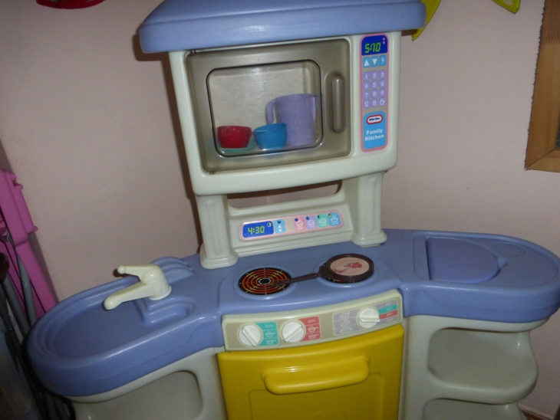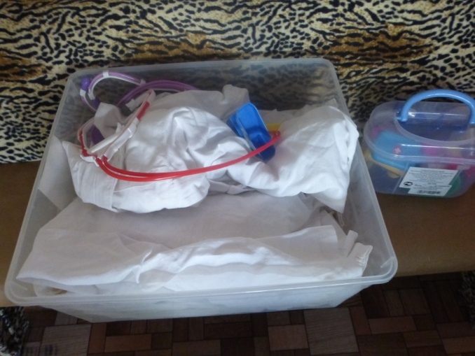

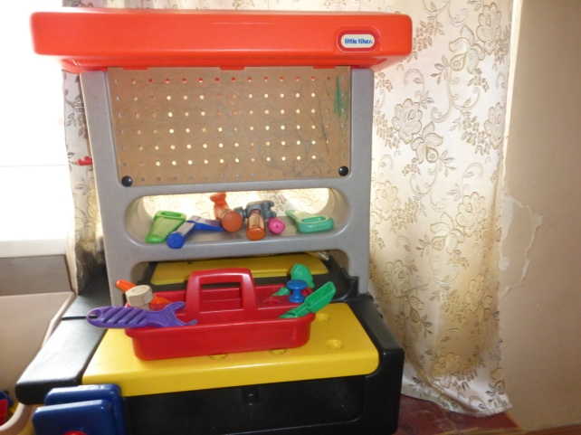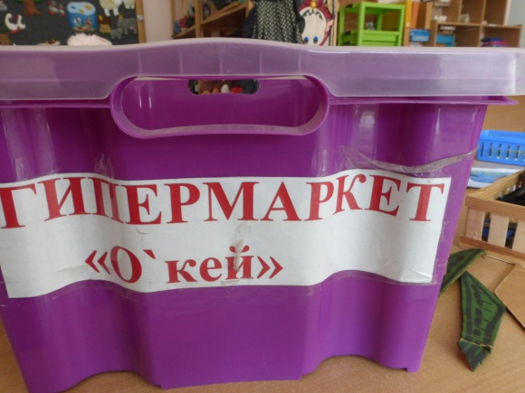
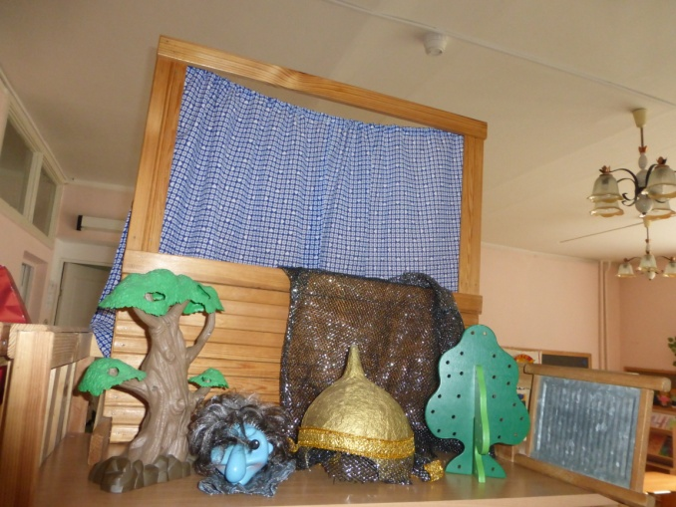
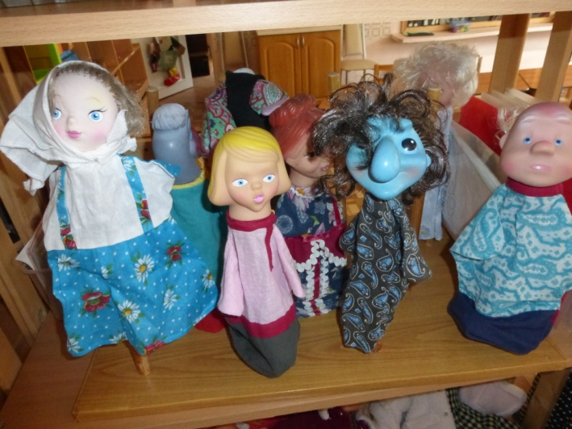

Мой любимый город
- пособие на фланелеграфе;
- настольные игры.

«Безопасность»

«Труд»
Сюжетно-ролевые игры:
- продолжаем закреплять знакомство с профессиями и трудом взрослых.

Познавательное развитие
«Познание»
Центр развития математических представлений
- раздаточный счетный материал: мелкие предметы, игрушки, елочки, грибочки, фрукты, овощи, предметные картинки, счетные палочки;
- два комплекта цифр, математических знаков, геометрических фигур, геометрическая дорожка, набор объемных геометрических форм, числовой луч;
- математические игры: блоки Дьениша, «Танграм», «Логическая мозаика», палочки Кьюзенера, математическое домино, игра «Составь число», игра «Составь целое из части»;
- геометрическая дорожка;
- схемы маршрутов: от садика к дому;
- рабочие тетради: Е.В. Колесникова: «Я считаю до десяти», Математические прописи для детей 5-7 лет;

Мир природы
- домашние животные и их детеныши на фланелеграфе;
- экологический календарь;
- «Дерево сезонные изменения»;
- муляжи фруктов и овощей;
- пособия и тетради по природе.
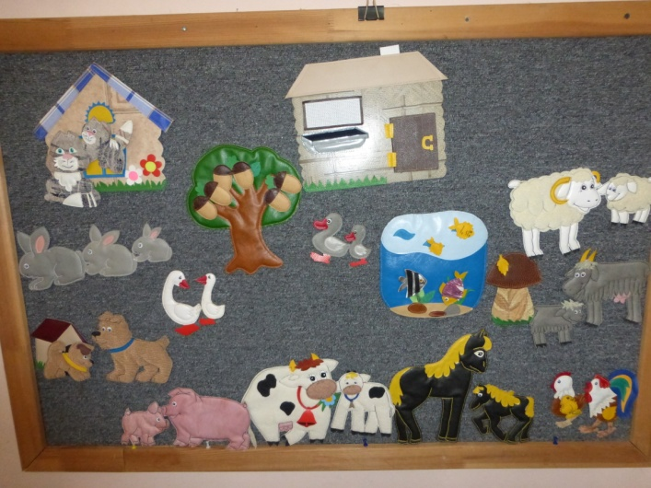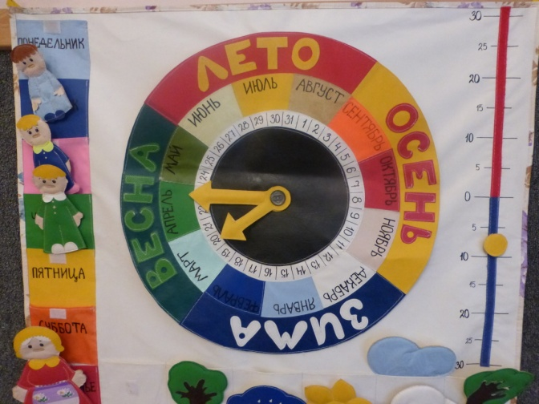

Экспериментирование
- коллекция разных видов бумаги;
- разные магниты, железные предметы;
- увеличительные стекла разных размеров;
- бросовый материал: коробочки, проволока, крышки, пробки, резина;
- баночки со скрепками, с горохом и т.д. для определения звуков;
- баночки с различными запахами;
- различные предметы из дерева.

Валеология
Развивающие игры:

Учимся понимать свое тело

Центр художественной деятельности
- игрушки из дерева, корзинка из бересты, хохломская роспись, изделия из соломы, деревянные матрешки.
- альбомы, книги, открытки произведений декоративно – прикладного художества.

Центр творчества
- иллюстрации: предметы для рисования, лепки;
- восковые мелки, цветной мел;
- гуашевые и акварельные краски;
- фломастеры, цветные карандаши;
- пластилин, тесто;
- цветная и белая бумага, картон, наклейки, тетрадь – раскраска;
- трафареты;
- природный материал – сухие листья, цветы, солома, трава, семена растений, крупы, мелкие ракушки, камешки;
- ватман для коллективных аппликаций, рисунков;
- кисти, стеки, ножницы, трафареты;
- клей;
- доски для индивидуального рисования, лепки и клеенки.

Центр строения и конструирования
- мозаика и схемы выкладывания узоров из них;
- конструкторы типа «Lego» мелкого и крупного размеров;
- игрушки – трансформеры;
- конструирование из бумаги «Оригами»;
- строительный конструктор с блоками среднего и мелкого размеров;
- тематический строительный набор «Город»;
- игрушки для обыгрывания построек: фигурки людей, животных, макеты деревьев, кустарников, светофоры, дорожные знаки;
- транспорт. Машины: легковые, грузовые, специальный транспорт;
- схемы, планы построек.

«Речевое развитие»
Центр «Наша библиотека»
- стеллажи для книг;
- детские произведения русских и зарубежных писателей, любимые книги;
- народные произведения: былины, сказки, частушки, заклички, песенки, потешки, небылицы;
- произведения современных авторов: рассказы, истории, стихи;
- детские энциклопедии, словари;
- книги, знакомящие с культурой русского народа: сказки, загадки, игры;
- портреты писателей и поэтов (в наборе);
- книжки-раскраски по темам;
- проигрыватель, диски с записью литературных произведений для детей;
- дидактические игры по развитию речи: «Один и много», «Найди маму», «Кто у кого», «Собери семейку»;
- сюжетные картинки;
- лото, домино по изучаемым темам;
- серии демонстрационных картин «Мир природы», «Кем быть?» и др.;
- картотека словесных игр;
- разрезной и магнитный алфавит;
- раздаточные таблицы;
- дидактические игры для развития звукового анализа («Подбери схему к предмету», «Волшебные дорожки»);
- картотека пальчиковых игр, скороговорок, чистоговорок;

- Е.В. Колесникова, Рабочая тетрадь для детей 5-6 лет. «От А до Я», Прописи для дошкольников 5-7 лет.

«Физическое развитие»
Уголок здоровья
- сожетно-ролевая игра «Больница;
- набор медикаментов (коробочки);
- ростомер;
- медицинские халаты;
- косынки для медсестры;
- шапочки для врача;
- бинты, вата;
- шприц, шпатели;
- дидактические игры;
- иллюстрации.

Спортивный уголок
Материалы и оборудование для двигательной активности:
- флажки, кубики, мячи разных размеров;
- массажный коврик;
- кегли разных размеров;
- скакалки;
- боксерские перчатки.

IX Игровой материал.
Игры, игрушки, игровые пособия, которые есть в группе ,постоянно меняются. Я отбираю их по качеству количеству, возрастным особенностям,
детей Условно весь игровой материал я разделила на три части:
- –первое знакомство;
- – весь исследованный игровой материал, который используется для приобретения новых знаний;
- – игровой материал, с которым ребенок познакомится в будущем, т.е. через некоторое время, например «Бондибон»- игра, которая способствует логическому мышлению (4 уровня сложности).

Так как у меня в группе среда «девичья»(15 девочек), поэтому игровые атрибуты, например, для кукол, пополняется шитьем платьев, халатов, косынок, расческами, фенами, кремами, угощениями из теста и т.д. Все атрибуты пополняет такие сюжетные игры, как «Парикмахерская» , «Магазин», «Ателье», «Семья».
Мальчики пополняют предметно-развивающие пространство разными машинами, трансфонрмирами, конструкторами типа «LEGO».
Ребята вместе любят создавать, игры, например, игра: «Волк и коза», совместное пособие: «Путешествуя по сказкам». Ребенок на долго запоминает то, что делал сам своими руками: вырезал, строил, составлял.
Сделанные детскими руками пособия, я включаю в предметно-развивающую среду и дети воспринимают ее, как собственный мир, который можно изменить в зависимости от их желаний и интересов.

X Доступность.
В группе, где осуществляется любая активная деятельность, все помещения доступны.
В группе имеется свободный доступ детей к играм, игрушкам, материалам, пособием и каждый ребенок чувствует себя владельцем и хозяином их .
Каждый ребенок выбирает себе и игровые пособия по интересам и может менять их в течении дня
Все они расположены на уровне не выше вытянутой руки ребенка и дает возможность самостоятельно находить, подбирать, доставать нужные ему игры, игрушки и т.д. Это могут быть стеллажи, свободнооткрывающиеся ящики, коробки, столы. Важно, чтобы у ребенка была всегда возможность выбора игры и эти игры были всегда разнообразным.

